1. Al crear la tabla procuren colocar en el **TIPO DATO “VARCHAR” A TODOS LOS CAMPOS** no importa que sea fecha u hora ; para que no tengan problemas al INSERTAR y ACTUALIZAR
2. En el ID coloquen **auto_increment** y **llave primaria**

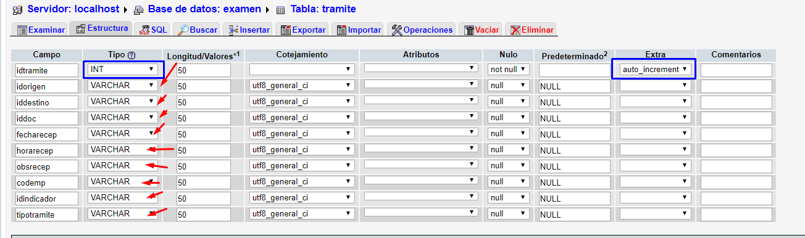

1. Para descartar con el problema de **CONEXIÓN A LA BASE DE DATOS**; al ejecutar el archivo PHP les tiene que salir el siguiente texto. (y si no sale quiere decir que olvídate cambiar el nombre de la base de datos , nombre usuario apache “root” o su contraseña en elchivo .php)

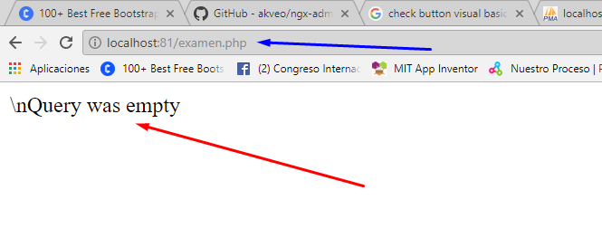

1. **Realicen registros desde phpmyadmin**  con la tabla que van a realizar el mantenimiento
2. Después de esto empiezan a programar en Basic4Android
   1. Primero con el **modulo listar** cambian las secciones que están comentados con:

'☺☺☺☺☺☺☺☺☺☺☺☺☺☺☺ 1 ☺☺☺☺☺☺☺☺☺☺ ESTAN ENUMERADAS

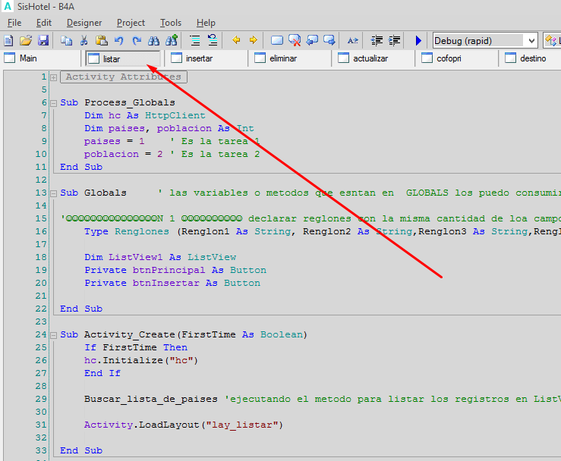

SUERTE !!!!!!!